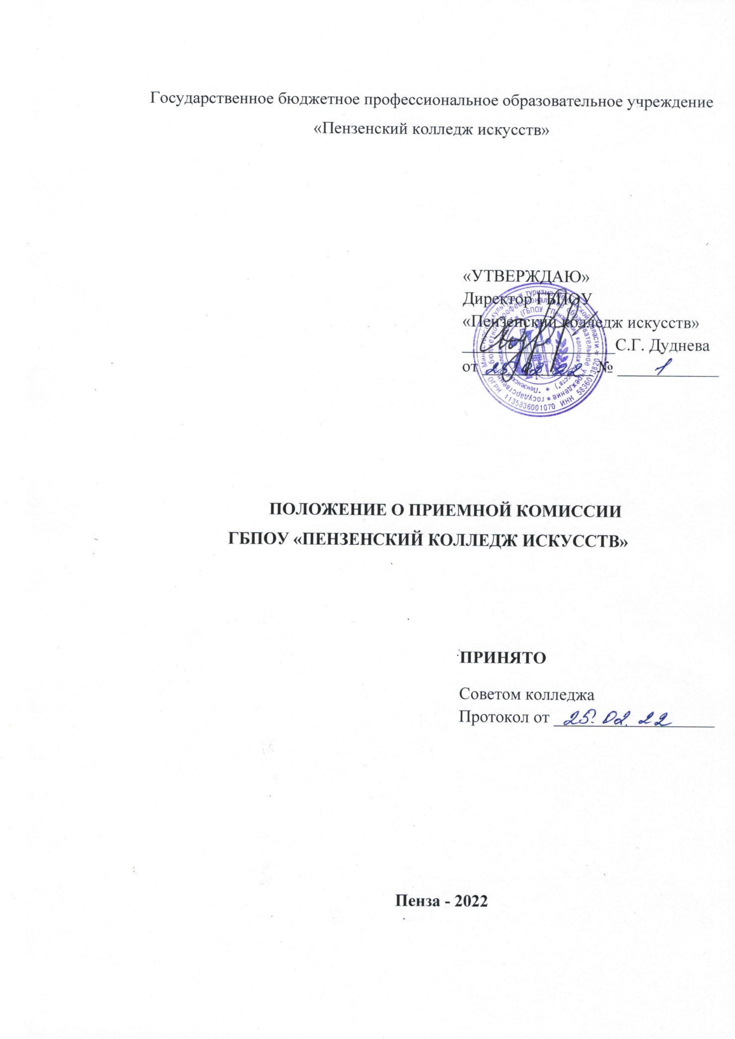
- Общие положения
1.1 Положение о приемной комиссии ГБПОУ «Пензенский колледж искусств» (далее - Положение) определяет порядок организации приемной комиссии колледжа, ее права и обязанности, основные направления работы.
1.2. Приемная комиссия колледжа создается для организации приема документов граждан Российской Федерации, иностранных граждан, лиц без гражданства, в том числе соотечественников, проживающих за рубежом (далее – граждане, лица, поступающие) для обучения по программе подготовки специалистов среднего звена (далее – ППССЗ) за счет средств бюджета Пензенской области, а также по договорам об образовании, заключаемым при приеме на обучение за счет средств физических и (или) юридических лиц (далее - договор об оказании платных образовательных услуг) в ГБПОУ «Пензенский колледж искусств» (далее - Колледж»).
1.3. Приемная комиссия обеспечивает соблюдение прав граждан в области образования, установленных законодательством Российской Федерации, гласность и открытость работы.
1.4. Приемная комиссия в своей работе руководствуется:
− Конституцией Российской Федерации;
− Законом «Об образовании в Российской Федерации» (№ 273 - ФЗ от 29.12.2012 г.) (с последующими изменениями и дополнениями);
− Приказом Министерства образования и науки Российской Федерации (Минобрнауки России) от 14 июня 2013 г. № 464 г. Москва «Об утверждении Порядка организации и осуществления образовательной деятельности по образовательным программам среднего профессионального образования» (с изменениями и дополнениями от: 22 января, 15 декабря 2014 года, 28 августа 2020 г.);
− Федеральным законом «О персональных данных» от 27.07.2006г. № 152-ФЗ (с последующими изменениями и дополнениями);
− Приказом Министерства просвещения Российской Федерации от 02 сентября 2020г. № 457 «Об утверждении порядка приема на обучение по образовательным программам среднего профессионального образования»;
− Уставом колледжа;
− Правилами приема на обучение по ППССЗ в Государственное бюджетное профессиональное образовательное учреждение «Пензенский колледж искусств» на 2022/2023 учебный год, утвержденными приказом Колледжа.
Прием в ГБПОУ «Пензенский колледж искусств» осуществляется на основании лицензии на осуществление образовательной деятельности № 11933 от 05 августа 2016 года (срок действия – бессрочный) и свидетельства о государственной аккредитации от 10 июня 2019 года № 6440

II. Состав и обязанности членов приемной комиссии
2.1. Состав приемной комиссии колледжа утверждается приказом директора ежегодно и осуществляет работу в течение всего года. В состав приемной комиссии входят:
− председатель приемной комиссии;
− заместитель председателя приемной комиссии;
− ответственный секретарь приемной комиссии;
− технический секретарь приемной комиссии;
− члены приемной комиссии.
2.2. Председателем приемной комиссии является директор Колледжа.
Председатель приемной комиссии:
− руководит всей деятельностью приемной комиссии и несет ответственность за выполнение установленных планов приема, соблюдение Правил приема и других нормативных документов;
− контролирует разработку нормативных документов, регламентирующих деятельность приемной комиссии;
− утверждает годовой план работы приемной комиссии;
− организует изучение и соблюдение членами приемной комиссии нормативно-правовых документов по приему;
− формирует состав экзаменационной и апелляционной комиссий, контролирует их работу;
− осуществляет личный прием поступающих и родителей.
Заместитель председателя приемной комиссии:
− контролирует изменения Законодательства РФ в части порядка приема в образовательной организации СПО и своевременно организует изменения в нормативной документации регламентирующих деятельность приемной комиссии;
− руководит разработкой нормативных документов, регламентирующих деятельность приемной комиссии;
− организует работу приемной комиссии, распределяет обязанности между членами приемной комиссии;
− организует работу экзаменационной и апелляционной комиссий;
− осуществляет личный прием поступающих и родителей;
− организует информационную и профессионально-ориентационную работу среди абитуриентов с целью привлечения в колледж на обучение.
Ответственный секретарь приемной комиссии:
− изучает изменения Законодательства РФ в части порядка приема в образовательной организации СПО и своевременно вносит предложения по изменению нормативной документации;
− ведет делопроизводство приемной комиссии;
− формирует приказы по проведению приемной кампании;
− вносит сведения о приемной кампании в систему ФИС ГИА и приема;
− вносит сведения по приему в АИС «Электронный колледж»;
− ведет раздел сайта, где размещает всю информацию по приему;
− ведет круглогодичный прием граждан, своевременно дает ответы на запросы граждан по вопросам приема;
− при необходимости обращается в соответствующие государственные (муниципальные) органы и организации с целью подтверждения достоверности документов, представляемых поступающим;
− обеспечивает сохранность документов и имущества приемной комиссии;
− готовит материалы к заседанию приемной комиссии;
− контролирует правильность оформления и хранения личных дел поступающих;
− контролирует правильность оформления регистрационных журналов;
− производит статистический анализ подачи заявлений в целом по колледжу, и по специальностям;
− составляет отчет о деятельности приемной комиссии.
Технический секретарь приемной комиссии:
− работает под руководством ответственного секретаря приёмной комиссии;
− ведет прием граждан и дает ответы по вопросам приема;
− оказывает абитуриентам помощь при оформлении бланков необходимых документов для поступления;
− производит запись данных об абитуриенте в регистрационный журнал;
− оформляет расписки о приеме документов;
− тщательно знакомит с документами абитуриентов, устанавливает их соответствие правилам приема и подлинность;
− несет личную ответственность за правильность приема и оформление документов, а также их сохранность;
− обеспечивает сохранность документов абитуриента в комиссии;
− обеспечивает наличие всех необходимых документов абитуриентов до формирования приказа о зачислении;
− участвует в оформлении личных дел и других документов приемной комиссии для сдачи в архив.

III. Организация работы приемной комиссии и делопроизводства
3.1. Организация работы приемной комиссии и делопроизводства должна обеспечивать соблюдение прав личности и выполнение государственных требований к приему на обучение в Колледж.
3.2. Заседания приемной комиссии оформляется протоколами, которые ведутся и подписываются председателем и ответственным секретарем приемной комиссии Колледжа.
3.3. Решения приемной комиссии принимаются в строгом соответствии с действующим законодательством Российской Федерации, законами, нормативными правовыми актами в области образования Министерства образования и науки РФ, субъекта Российской Федерации - Пензенской области, нормативными документами Колледжа простым большинством голосов (от состава приемной комиссии не менее 2/3 утвержденного), в том числе, при возникновении вопросов, не предусмотренных соответствующими документами.
3.4. Ответственный секретарь приемной комиссии Колледжа заблаговременно обеспечивает готовность к работе ФИС ГИА и прием, готовит различные информационные материалы, бланки необходимой документации, оформляет справочные материалы, образцы заполнения документов абитуриентами, оборудует помещения для работы приемной комиссии, обеспечивает условия хранения документов.
3.5. Приемная комиссия до начала приема документов размещает следующую информацию на официальном сайте Колледжа (официальный сайт – colcult.penza@mail.ru) и информационном стенде:
3.5.1. Не позднее 1 марта:
− лицензию на право осуществления образовательной деятельности по соответствующим специальностям;
− свидетельство о государственной аккредитации (по каждому направлению подготовки или специальности);
− правила приема в Колледж;
− условия приема на обучение по договорам об оказании платных образовательных услуг;
− перечень специальностей, по которым объявлен прием в соответствии с лицензией на осуществление образовательной деятельности (с выделением форм получения образования (очная, очно-заочная, заочная);
− требования к уровню образования, которое необходимо для поступления (основное общее или среднее общее образование);
− перечень вступительных испытаний;
− информацию о формах проведения вступительных испытаний;
− информацию об особенностях проведения вступительных испытаний для инвалидов и лиц с ограниченными возможностями здоровья;
− информацию о необходимости (отсутсвие необходимости) прохождения поступающими обязательного предварительного медицинского осмотра.
3.5.2. Не позднее 1 июня:
− общее количество мест для приема по каждой специальности, в том числе по различным формам получения образования;
− количество мест, финансируемых за счет бюджета Пензенской области, по каждой специальности, в том числе по различным формам обучения;
− количество мест по каждой специальности по договорам об оказании платных образовательных услуг, в том числе по различным формам обучения;
− правила подачи и рассмотрения апелляций по результатам вступительных испытаний;
− информацию о количестве мест для проживания в общежитии во время обучения;
− образец договора об оказании платных образовательных услуг.
3.6. Прием документов в приемную комиссию осуществляется с 20 июня 2022 года.
− Поступающим (далее – Абитуриент) документы подаются в приемную комиссию до 10 августа (включительно) на специальности требующие проведения творческого испытания:
52.02.01 Народное художественное творчество (по видам):
Этнохудожественное творчество;
Хореографическое творчество;
Театральное творчество.
53.02.02 Музыкальное искусство эстрады (по видам):
Эстрадное пение;
Инструменты эстрадного оркестра.
53.02.08 Музыкальное звукооператорское мастерство;
54.02.02 Декоративно-прикладное искусство и народные промыслы (по видам):
Художественная роспись ткани;
Художественная вышивка;
Художественная резьба по дереву;
Художественная роспись по дереву.
− До 15 августа (включительно) на специальности:
51.02.02 Социально-культурная деятельность (по видам):
Организация и постановка культурно-массовых мероприятий и театрализованных представлений
51.02.03 Библиотековедение
− При наличии свободных бюджетных мест в колледже прием документов продлевается до 1 декабря 2022 года.

3.7. Абитуриент предоставляет оригинал документа об образовании или документ об образовании и квалификации не позднее 20 августа 2022 года включительно.
3.8. В период приема документов приемная комиссия ежедневно размещает на официальном сайте Колледжа colcult.penza@mail.ru и информационном стенде приемной комиссии сведения о количестве поданных заявлений по каждой специальности с указанием форм обучения (очная, очно-заочная, заочная).
3.9. Приемная комиссия обеспечивает функционирование специальной телефонной линии и раздела официального сайта Колледжа для ответов на обращения, связанные с приемом в Колледж.
Телефонная линия приемной комиссии функционирует с понедельника по пятницу с 9.00 до 16.00, в субботу с 9.00 до 13.00.
3.10. Абитуриенты вправе направить/представить в Колледж заявление о приеме, а также необходимые документы одним из следующих способов:
1) лично в образовательную организацию.
С целью подтверждения достоверности документов, представляемых поступающими, приемная комиссия вправе обращаться в соответствующие государственные (муниципальные) органы и организации.
2) через операторов почтовой связи общего пользования (далее - по почте) заказным письмом с уведомлением о вручении.
При направлении документов по почте Абитуриент к заявлению о приеме прилагает копии документов, удостоверяющих его личность и гражданство, документа об образовании и (или) документа об образовании и о квалификации, а также иных документов, предусмотренных настоящим Порядком;
3) в электронной форме (документ на бумажном носителе, преобразованный в электронную форму путем сканирования или фотографирования с обеспечением машиночитаемого распознавания его реквизитов):
− посредством электронной почты образовательной организации или электронной информационной системы организации, в том числе с использованием функционала официального сайта образовательной организации в информационно-телекоммуникационной сети "Интернет", или иным способом с использованием информационно-телекоммуникационной сети "Интернет";
− с использованием функционала федеральной государственной информационной системы "Единый портал государственных и муниципальных услуг (функций)".
Образовательная организация осуществляет проверку достоверности сведений, указанных в заявлении о приеме, и соответствия действительности поданных электронным образом документов. При проведении указанной проверки организация вправе обращаться в соответствующие государственные информационные системы, государственные (муниципальные) органы и организации.
3.11. На каждого Абитуриента заводится личное дело, в котором хранятся все сданные им документы и (или) ксерокопии документов. Личное дело Абитуриентов оформляется в электронном виде и (или) на бумажном носителе.
Абитуриент вправе по письменному заявлению в приемную комиссию забрать сданный ранее оригинал документа об образовании и/или документа об образовании и о квалификации и иных оригиналов документов, при условии предоставления ксерокопий данных документов.
В случае если Абитуриент забирает весь пакет документов, поданный им ранее в приемную комиссию, он исключается из дальнейшего отбора для поступления в Колледж.
3.12. Подача заявления о приеме в Колледж и других необходимых документов регистрируется в специальном журнале. В день окончания приема документов записи в журнале закрываются чертой и подписываются председателем и ответственным секретарем приемной комиссии Колледжа. Журналы регистрации приема заявлений на обучение оформляются по каждой специальности, по которой производится набор.
3.13. Абитуриенту выдается расписка о приеме документов техническим секретарем, осуществившим прием документов.
3.14. Журналы регистрации и личные дела Абитуриентов хранятся как документы строгой отчетности.
3.15. В случае возникновения споров, возникающих при приеме граждан на обучение по ППССЗ, Абитуриент подает заявление на имя председателя приемной комиссии. Решение оформляется протоколом и предоставляется под роспись Абитуриенту.
3.16. Колледж предоставляет возможность ознакомиться с содержанием образовательных программ, а также другими нормативными документами, регламентирующими организацию образовательного процесса и работу приемной комиссии.
3.17. Прием на обучение по договору об оказании платных образовательных услуг за счет средств физических и (или) юридических лиц на каждую специальность осуществляется приемной комиссией сверх установленных на них контрольных цифр приема.
3.18. Договор об оказании платных образовательных услуг за счет средств физических и (или) юридических лиц оформляется при подаче заявлений и документов.

IV. Организация вступительных испытаний
4.1. Для организации и проведения вступительных испытаний по специальностям, требующим наличия у Абитуриентов определенных творческих способностей (далее – вступительные испытания), создаются экзаменационные комиссии.
4.2. Персональный состав экзаменационных комиссий формируется председателем приемной комиссии из числа квалифицированных преподавателей, и утверждается приказом директора Колледжа.
4.3. Абитуриент допускается к прохождению творческого испытания при поступлении на специальности, требующих у Абитуриента наличия творческих способностей, при условии сдачи в приемную комиссию полного пакет документов, согласно Правилам приема в ГБПОУ «Пензенский колледж искусств».
4.4. На каждого абитуриента, допущенного к вступительным испытаниям, оформляется экзаменационный лист с личной фотографией. Экзаменационный лист вкладывается в личное дело абитуриента по окончании вступительных испытаний.
4.5. Прохождение вступительных испытаний проводится в соответствии с графиком вступительных испытаний утвержденным председателем Приемной комиссии.
4.6. По результатам вступительного испытания Абитуриент имеет право подать в апелляционную комиссию письменное заявление о нарушении, по его мнению, установленного порядка проведения испытания и (или) несогласии с его результатами (далее - апелляция). Порядок подачи и проведения апелляции указан в Положении об апелляционной комиссии, утвержденном приказом директора.
4.7. Лица, не прошедшие вступительное испытание по уважительной причине (болезнь или иные обстоятельства, подтвержденные документально), допускаются к сдаче вступительного испытания в другой день (при наличии возможности в соответствии с графиком вступительных испытаний). Абитуриент должен в установленные Правилами приема сроки подать в приемную комиссию заявление о допуске его к вступительному испытанию в другой день с представлением подтверждающих документов.
4.8. Абитуриенты, не явившиеся на вступительные испытания без уважительной причины, не допускаются к повторной сдаче вступительных испытаний.
4.9. Присутствие посторонних лиц на вступительном испытании не допускается, за исключением ассистента и/или сурдопереводчика, оказывающих Абитуриенту с инвалидностью и лицам с ограниченными возможностями здоровья необходимую техническую помощь с учетом их индивидуальных особенностей.
4.10. Лица, не прошедшие по конкурсу на выбранную специальность, могут поступить на другую специальность при наличии свободных мест в колледже.
4.11. Абитуриенты из числа инвалидов и лиц с ограниченными возможностями здоровья сдают вступительные испытания в соответствии с:
- Приказом Министерства просвещения Российской Федерации от 02 сентября 2020 г. №457 «Об утверждении порядка приема на обучение по образовательным программам среднего профессионального образования»;
- Правилами приема на обучение по ППССЗ в Государственное бюджетное профессиональное образовательное учреждение «Пензенский колледж искусств», утвержденный приказом Колледжа, с учетом особенностей психофизического развития, индивидуальных возможностей и состояния здоровья.

V. Порядок зачисления
5.1. Поступающий предоставляет оригинал документа об образовании и (или) документа об образовании и о квалификации в установленные сроки.
5.2. Директором колледжа издается приказ о зачислении лиц, рекомендованных приемной комиссией к зачислению и представивших оригиналы соответствующих документов.
Приложением к приказу о зачислении является пофамильный список указанных лиц для обучения по заявленным ППССЗ.
5.3. Приказ с приложением размещается на следующий рабочий день после издания на информационном стенде приемной комиссии и на официальном сайте колледжа.

VI. Отчетность приемной комиссии
6.1. Работа приемной комиссии завершается отчетом об итогах приема.
6.2. Отчетными документами при проверке работы приемной комиссии являются:
− Правила приема в Колледж и другие нормативные акты колледжа, регламентирующие работу приемной комиссии;
− документы, подтверждающие контрольные цифры приема;
− приказы по утверждению состава приемной, апелляционной и экзаменационной комиссий;
− протоколы приемной комиссии;
− журнал регистрации заявлений Абитуриентов;
− расписание вступительных испытаний;
− личные дела Абитуриентов;
− приказы о зачислении в состав обучающихся;
− ведомости вступительных Испытаний;
− протоколы о конкурсе аттестатов;
−протоколы рассмотрения апелляций.

VII. Порядок принятия и срок действия положения
7.1. Настоящее Положение рассматривается и согласовывается Советом Колледжа и утверждается приказом директора Колледжа.
7.2. Действие настоящего Положения прекращается с момента утверждения приказом директором колледжа нового Положения о приемной комиссии в ГБПОУ «Пензенский колледж искусств».

